ShootGoal

By Cookies&Code

**Juventino E. Guzmán**

**Carlos A. Compean**

**David Tovar**

6 de mayo del 2013

# Introducción

ShootGoal es una aplicación enfocada, principalmente, al entretenimiento tanto de niños como de adultos. Es un juego bastante sencillo, que permite la interacción con otros jugadores a distancia, sin la necesidad de responder inmediatamente ante la acción de la otra persona y a parte de todo ShootGoal, proporciona una gran diversión a sus usuarios.

ShootGoal surge de la idea de aprovechar el mercado de las aplicaciones móviles, que hoy en día ha crecido de manera exponencial. La propuesta se ve enfocado a una dinámica donde los jugadores puedan interactuar con otras personas y demostrar sus habilidades en el juego.

Principalmente, el proyecto se fue desarrollando a base de diferentes experiencias en otras aplicaciones móviles. De esta forma, se pudieron aprovechar diferentes características que resultaron muy útiles para el proyecto. Cabe mencionar, que aunque ya existen juegos y aplicaciones similares, ShootGoal ofrece la posibilidad de poder interactuar con tus amigos a distancia.

El proyecto cuenta con una gran amplitud de temas y aunque a simple vista parezca algo sencillo, cuenta con procedimientos mucho más complicados de lo que se pudiera percibir. Cuenta, con diversos módulos , una arquitectura basada en el modelo MVC y la utilización de diferentes librerías para completar ciertas necesidad del proyecto.

Finalmente, el ShootGoal es una aplicación que si bien tiene muchas áreas de mejora, es debido a que puede llegar a cumplir las expectativas del demandante mercado actual de aplicaciones así como también, la creciente exigencia del público consumidor.

# Objetivo del proyecto

Nuestro principal objetivo es el desarrollar un videojuego de fútbol, durante el periodo de enero a mayo, que permita la interacción de dos usuarios, y donde las principales características son que un jugador trata de meter goles como si fuera un penal y el otro intenta detenerlos desde la perspectiva del portero.

Ahora, desde una visión más comercial, el proyecto trata de cubrir la oportunidad de crear una aplicación móvil para el mercado actual de juegos en smartphones y tablets. Su modelo de negocios sería basado en la publicidad que se despliega en las diferentes partidas de los jugadores.

# Alcance

El alcance que se tiene para el proyecto es bastante amplio ya que no es una aplicación sencilla y cuenta con muchas especificaciones. Sin embargo, debido a la cantidad del tiempo y al conocimiento de los desarrolladores se planea generar una aplicación con la funcionalidad núcleo de lo que es el juego y ciertas características básicas que requiere.

Cabe mencionar que el proyecto se podría expandir y expandir cada vez más pues su oportunidad de mercado, así como su estrategia de mercado puede evolucionar y cambiar. El alcance para la entrega del día mayo esta definida como la entrega de la aplicación núcleo con sus funcionalidades básicas.

# Propuesta

La propuesta, como ya se había mencionado es una aplicación de fútbol que simula el tiro de un penal de un juego real, donde un jugador es el tirador o el que efectúa el penalti y otro jugador es el que detiene el penalti.

Lo que se plantea y que se desarrollará, esta planeado para los móviles que funcionan bajo el sistema operativo Android y que cuentan con una versión del sistema igual o superior al 4.0.3.

# Análisis

Siendo una aplicación y proyecto bastante completo, se tuvo que recurrir a un análisis profundo de lo que iba a ser el sistema y que funcionalidades iba a tener.

Siendo que se trabajará bajo la arquitectura de Modelo, Vista, Controlador (MVC), todo el análisis de la aplicación se tuvo que pensar, planear, diseñar, desarrollar y probar de forma exhaustiva para que funcionara y acoplara de forma correcta.

El periodo de desarrollo fue el más tardado debido a que surgieron ciertos imprevistos que iban más allá de cualquier retardo que se pudo haber pensado en la etapa de diseño.

El segundo periodo más extenso fue el de diseño ya que la aplicación, por lo mismo de su complejidad, se tuvo que pensar muy bien cuales eran sus requerimientos, sus módulos, sus objetos y de que forma iba a ser el flujo normal (e incluso anormal).

El periodo de pruebas se fue dando a la par que el de desarrollo ya que los errores se detectan de forma casi inmediata y la mayor parte del tiempo se tienen que solucionar en ese momento sino la aplicación no puede seguir con su flujo de ejecución normal.

# Interfaz

Primero el usuario tiene que iniciar sesión o crear una cuenta:

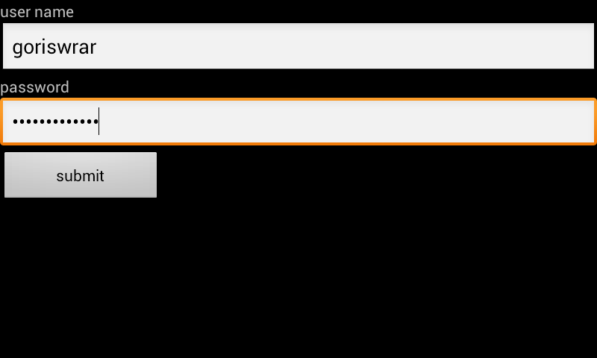

Luego aparecerá la pantalla principal:

Aquí el usuario podrá jugar (y en un futuro ver su score contra el de otros)



Cuando quiera jugar, deberá de escoger a alguien de su lista de amigos listos para jugar o agregar a otro amigo a su lista de juegos:

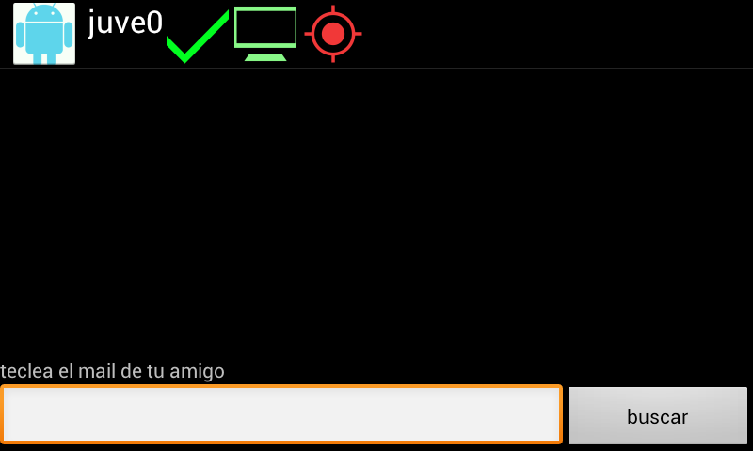

Si el jugador es tirador, verá la siguiente pantalla:

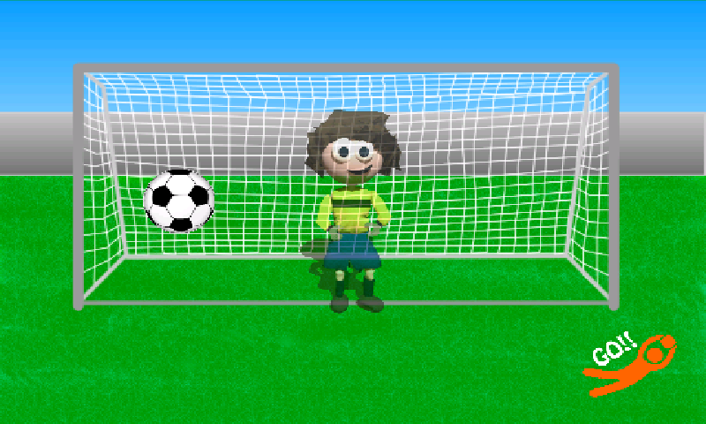

Por otro lado, si es portero:

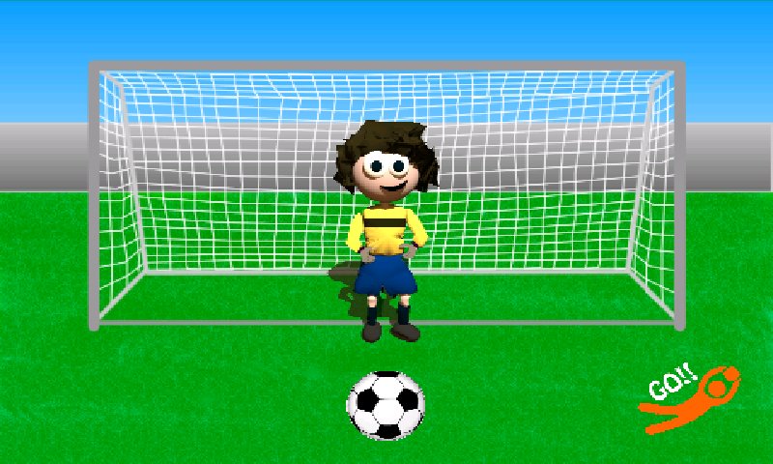

Si el jugador llega a acertar o a fallar el penal aparece el mensaje correspondiente:

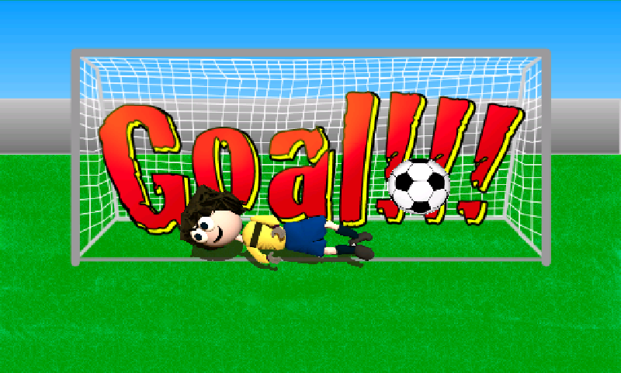

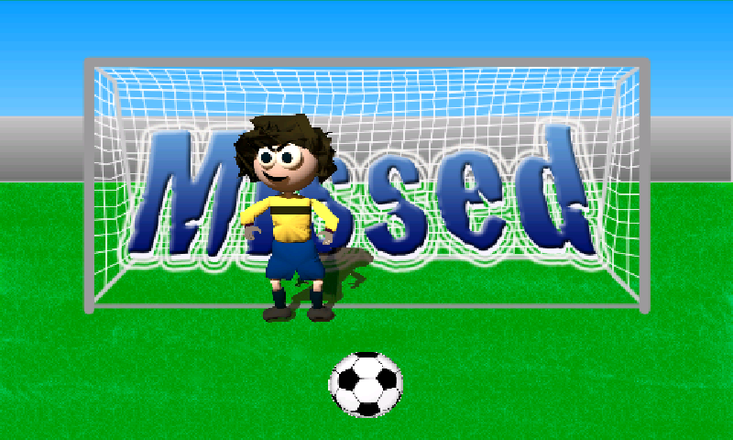

# Diagrama de Clases

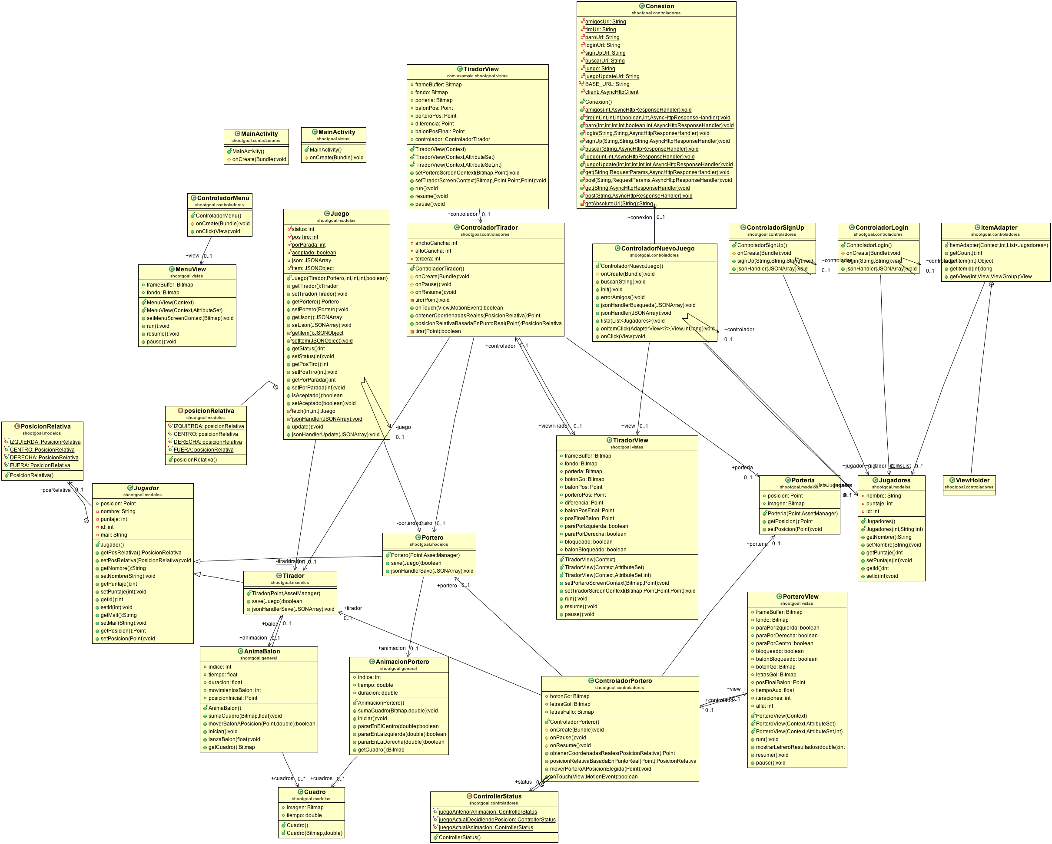

# Administración del Proyecto

## Definición de Roles

Básicamente, la administración del proyecto se llevó a cabo de manera conjunta y colaborativa. Siendo un equipo pequeño, nos dividimos el trabajo en 3 grandes áreas principalmente, Diseño, desarrollo y planeación.

Diseño, donde Juventino era el encargado, se dedicó a desarrollar todas las estructuras, clases, objetos y diagramas que se pudieran necesitar para el proyecto y la aplicación.

Desarrollo, un área de gran contenido técnico liderada por Carlos. Siendo

La persona con mayor conocimiento en cuanto a programación para móviles, fue el encargado de hacer peticiones acerca de ciertas características que se tuvieron que cambiar y replantear del proyecto, así como su desarrollo e implementación.

La última pero no menos importante, planeación a cargo de David. El trabajo de planeación podría parecer algo que efectúa constantemente y de forma natural pero por la extensión del proyecto se necesitaba de un administrador para manejar los tiempos, las entregas así como la calidad de las mismas, definición del alcance del proyecto y revisión de funcionalidades.

## Retroalimentación del equipo

El equipo trabajo de forma correcta a través de todo lo que duró el proyecto.

Hubo ciertos momentos de estrés, desentendimiento e incluso desapego por parte de los integrantes pero siempre se trabajaron las diferencias y más importante aún, se superaron.

Todo el trabajo del equipo fue de forma muy amena y no hubo contratiempo alguno por parte de ningún integrante, ni por externos.

Conclusiones

## Sobre el desarrollo del proyecto

El proyecto necesitaba de trabajo continuo y colaborativo por parte de todos los integrantes del equipo y se cumplió en todo momento.

Realmente, el proyecto terminó siendo mucho más complejo de lo que se esperaba, ya sea por funcionalidades demasiado complicadas, o por falta de previsión de tiempo para el desarrollo de algunas características .

Con una ligera área de mejora en el diseño y más tiempo, la aplicación resulta ser todo lo que un principio se propuso conseguir.

## Sobre la administración del proyecto

La administración del proyecto tuvo ciertas dificultades para cumplir con las fechas de entrega previamente estimadas debido a los contratiempos que fueron surgiendo a lo largo de este gran proyecto, sin embargo, hay que aclarar, se cumplió con todas las entregas prevista de forma correcta.

Si bien muchas veces faltó tiempo para terminar de forma óptima algunas funcionalidades del proyecto, siempre se contó con el equipo ideal para sacar la aplicación adelante y que cumpliera con todas las especificaciones de la entrega.

## Trabajos futuros

Como trabajos futuros se pretende pulir los detalles, como son la verificación de los usuarios, prevenir ataques a la base de datos, mejorar la imagen del proyecto, aunque también se tienen funcionalidades nuevas como son, darle un aspecto de mayor convivencia social a través de las redes sociales, integrarle sonidos, agregarle publicidad y su contra parte de cobro para no tenerla, etc.